



常州市郑陆实验学校九（6）习作集

序
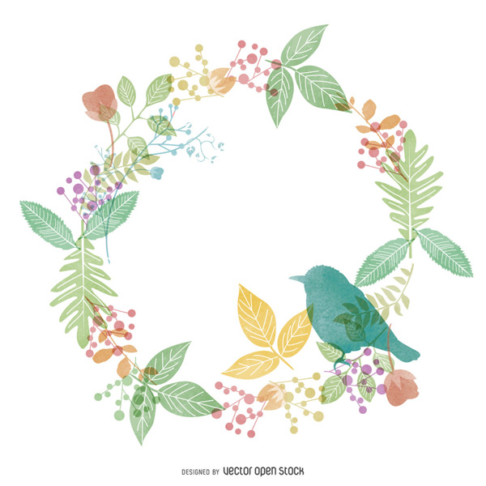
古人云：读书破万卷，下笔如有神。作文水平的提高，固然不一定读万卷书，但只要多读书，思想便会丰盈；只要多笔耕，笔端便会如泉涌。写作更多的是一种感受，当你学会大大方方的投入大千世界的怀抱，世界必将回馈给你更灵动的文字。
作为一名青少年，如果学会了写作，就是学会了独自面对生活，学会了独自面对自己，学会了思考人生，学会了面对宇宙和未来，这是个人成长的声音，是生命拔节的声音。
我还想说，好的作文离不开积累。采得百花方成蜜，日积月累方成文。世人读书作文，正如蜜蜂采百花蜜。这个过程虽然漫长艰辛，但最终的结果却是博学多才。积淀思想，才可厚积薄发；笔耕不辍，方能文思泉涌。
人生就是一次旅行，很庆幸与你们同行过这一路，见证了你们成长的一个个足迹。希望你们在今后的旅程中，坚持用慧眼去观察生活，用文字去记录心情，用文字去见证成长。让写作成为你们生命中的一种需要，让写作成为你们人生成功的阶梯。


目 录
1、赶路
2、记一场梦
3、梦的追求
4、冬天里的一缕阳光
5、听雨
6、《行路难》仿写
7、听夜
8、听另一个世界
9、在夜晚中的等候
10、温馨的设计
11、听德
12、雨中漫步
13、听风
14、夏夜奇景
15、把花种在心里
16、父母爱的表达方式
17、美好的事
18、错过
19、错过
20、黄昏

赶路
九6班 杨梓豪
霓虹灯亮了又灭，阡陌交通，路上行人匆匆。出生在这个时代的他，本应是融于自然的幸运儿，却不得不以赶路人的身份出现。走向那肤浅的名利与生存之路。
自他出生起，M市便显得井然有序——一个人，一个拥有名利的人，一个善于伪装的人，人们赞叹他的外表，但无人知晓他华丽面具下的真容；另一个人，一个衣衫褴褛的人，一个浪迹天涯的浪子，人们唾弃他的外表，他从自然中获得的瑰宝也无人知晓。
儿时，他如同一个观望者，用清澈的眼瞳打量着这个世界，爬树，掏鸟窝，带着亲近自然的初心，他尽情遐想，他曾经想过拥有自己的树林亦或是池塘；渐渐的，他长大了，只是偶尔还站在树荫下，入神的打量着，听树叶沙沙作响，之后便快步离开。然后待到入学，便是上下学间的轻掠一眼，他开始与同学谈论未来，比较理想，他从自然之路的中间走到了路边，观望着旁路的名利。到了成年，他步入了社会，社会使他变得越发现实，开始了人生中的第一次赶路——如图儿时他所观望到的那些路人一样，切道步入名利之路。儿时的树林变成了金钱，池塘变为了体面，他开始奔跑，为了他的梦想，伟大的梦想，又或是肤浅的梦想。他跑的喘不过气，但初次品尝到了金钱与名利的甜味，他如同蚂蚁，上了瘾，开始飞奔。这时儿时熟悉的路旁传来一声鸟鸣，他昂首仰望——山一般的大楼间，不过一只孤雁罢了。
他用了十年得到了名利，荣华富贵于一身，于是死死的拥护住，甚至不惜出卖自己的人格，他戴上了面具，想以此来护住自己那点可怜的虚荣心。
又过了数个春秋，他预感到自然究极规律即将降临于自己，他害怕了，第一次害怕这个自己曾贪婪索取的自然，他散尽家财，想打破这个规律，他输了，第一次输给自然，他的面具碎了，衣衫破了，但他从未如此轻松。
又一年的深秋，他再次来到了儿时那片小树林前，望着一只死于池塘边的大雁。他放下了拐杖，安详的倒在了一片枯叶之中，曾经那布满虚伪演技的脸，第一次有了真诚的微笑······


记一场梦
九（6）班 曹楠

星辰冉冉升起，夜幕拉开，农舍中的小犬也逐渐入睡，打着小小的鼾声。树上的蝉在长鸣，不眠不休地做着本分工作，高楼中仅剩的几盏灯也一一熄灭，我也进入了甜美的梦乡。
晨露滑下油润的绿叶，滴在了松软的泥土上，土中的小蚯蚓探出头来，扭动着身子，为这沉睡了一夜的土地松松土，绿叶上那朵娇滴滴的红花羞涩地睁开了眼睛，伸展枝叶迎接清晨阳光的沐浴，我站在窗前凝望着这一切，是多么有趣而美好啊！一场秋雨落下，窗户上还留有它来过的痕迹，万物都显得焕然新生，淡淡的雾气萦绕着人家，一切都显得朦朦胧胧，虚虚实实，白云飘飘悠悠地与薄雾相伴。
走下山这一切才算看得真切，踏着铺满青砖的地面，一直向前走，越过长满苔藓的古桥，桥那边满是出摊的小贩，热腾腾的包子，白花花的豆腐脑，小贩卖力的吆喝着，客人也是接踵而至，找了一个安静又靠窗的角落坐下，店小二端上一碗香气扑鼻的豆腐汤，捧起来慢慢品尝，窗外又飘来阵阵花香，花香十分甜美，仿佛抹了蜜一般，伸头向外看，不远处有一颗桂花树，花瓣小小的，十分惹人爱，嫩黄的花瓣三五成群组成了一朵花，可爱极了，像是个生机盎然的孩子，让人忍不住多看两眼，可总有几滴水落下打湿花瓣，回过神来才发现是下雨了，走出店门撑起一把油纸伞，踩过坑坑洼洼的水洼，看见原来平静的河面也泛起了阵阵涟漪，水中的鱼儿也好奇地蹦出水面张望，也许是想看一看这新奇的世界，又或者是出来看看到底发生了什么稀奇的事，看得我嘴角不禁上扬。
感叹这大自然给予的一切美好，感谢这些生机勃勃的万物，为大自然也添上了一抹活泼，渐渐地，一切都淡了，梦醒时分，意犹未尽，夜好似太短了。

梦的追求
九6班 高彦杰
每个人都有一个梦，藏在自己心中，或许不对别人说，但都想方设法的实现这个梦。一生只为完成这个梦。
曾经有一个迷茫的少年。生活在水深火热之中，他有一个梦，不对别人说，曾经的她是那么幼稚，没想过实现这个梦，但直到他长大……
长大后他接触到了战争。这是因为这个战争，使他受到了挫折与危协，另少年比他更加强壮。对他进行了侵略！签订一系列不平等条约，《马关条约》，《辛丑条约》的签订一次又一次的使那位青年留下伤痕。 等它开始意识到，他要去实现心中的那个梦。
曾经一次次的被折磨，被鞭打，被踩踏，但他心里清楚的知道，即使自己身上已荡然无存，也不至于绝望，至少他心中还有一个梦。那个梦对他来说来说是动力，是力量，是信心，更是希望。当他在再次被殴打在地时，他脸上挂着一丝笑意，回首过去的伤，现在的痛又算的了了什么呢？他不会死，他会变得更坚强。
一次次的倒地，一次次的站起，他意识到反抗了，自己的双手是用来维护自己尊严的，当他再次被击倒时，他握紧了双手，开始反抗，他要让那些侮辱成为过去。用自己的双手成就自己的梦想。完成心中那个梦，他在追梦，就像夸父捉日那样的，不断奔跑。一路上披荆斩棘，前方有亮光，那就是希望。
青年长大了，依然在追梦，但这时他已经力大无穷了。很少有人再敢去惹他，别让只能看到他追梦时留下的背影。
拨开迷雾，看清那个少年，这就是中国，追着中国梦。
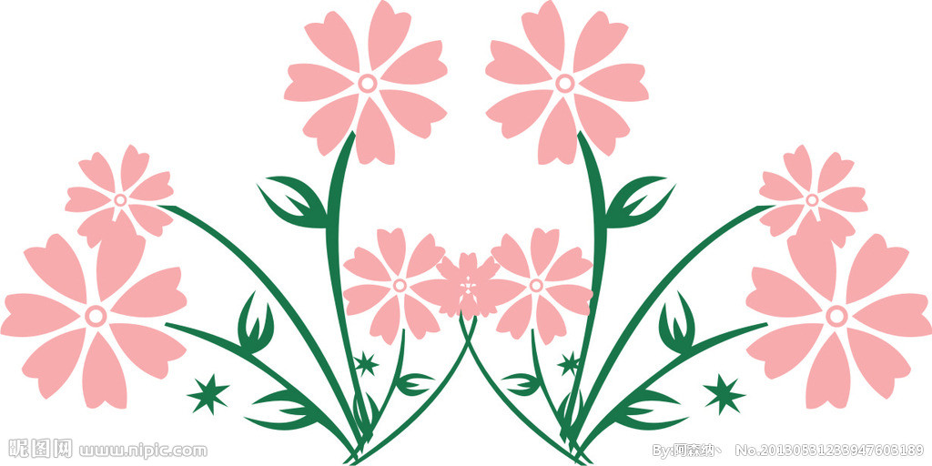


冬天里的一缕阳光
九6班 沈佳林
幼时的冬雪有我那一串美好的回忆，也是快乐的童年时光。
雪不知何时下起那一片片雪花从万里高空悄然降临到这美妙的土地上，放眼望去雪花好似一个个小精灵，随着微风的鼓励儿翩翩起舞在地面上房顶上停留了片刻，就化成一摊透明的水。虽说只有那短暂而瞬息的生命，但是我相信，这雪给我们带来了快乐而充实的时光，这在我们心中却是永恒的。
雪花越下越大，地面上的雪慢慢的开始堆积起来，越堆越高，越积越厚。有人为此而感到担忧，担心那道路上的雪会阻碍交通，担心那谁管会阴穴儿冻裂，而我们之间，小孩子则仕。越发觉得兴奋与激动。一想到那个是各样的雪人和打雪仗时的激动与热情，我们就忍不住的会泛起开心的笑容。
雪停了，小朋友们一个个的都整装待发，不约而同的走出自己的家门，开始了充满生机的一天。我穿带着棉袄，手套，头顶着一顶小高帽，显得格外引人注意。堆雪人的时光是快乐的，妈妈因为下雪而不用上班，就一起参与进来。我先用一个小雪珠在地上滚，慢慢的小雪珠随着滚动儿连粘上了许多的雪，小雪珠越来越大，渐渐的就形成了雪人的头，这个时候，妈妈已经准备好了雪人的身子。我们把两个雪球堆积在一起就形成了一个雪人，我们再把萝卜插在雪人的头上，来做雪人的鼻子，再找来两个树枝，插在雪人的身上，做雪人的手，这样的一个雪人就做成了。我和妈妈齐心协力把雪人搬到了我家的门口来做我家的守护神。
接下来，就是激动人心的打雪仗了。我们几个小伙伴用石头剪刀布的方法，分成几个小组分别找掩护，互相找到了之后，裁判一吹口哨，比赛就开始了……
一天，渐渐的就这么过去了，童年的时光总是过的这么快。这就是我童年的雪，充满了我美好的回忆。

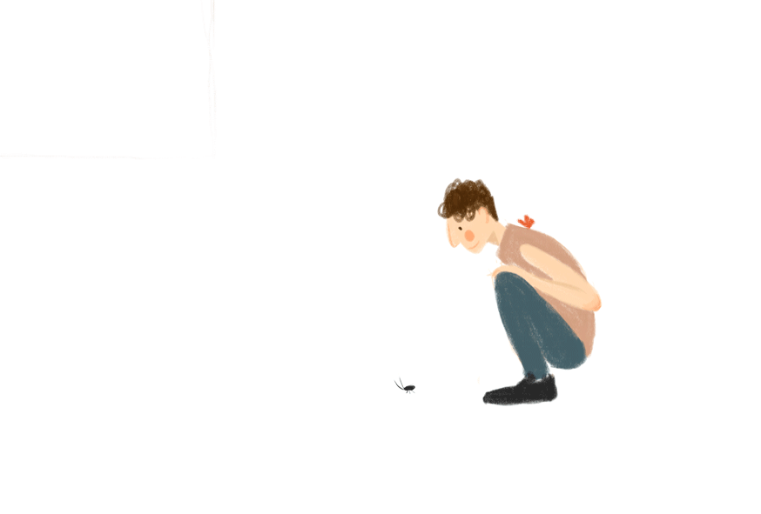
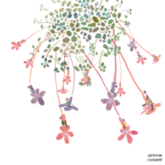
听雨
九6班 章榆

不知为什么，我从小便喜欢下雨，喜欢这湿润的空气。当然，我更喜欢这变。
多端的奇妙的雨声，你看，窗外，又下起了蒙蒙细雨。
这与似牛毛，像花针，如戏呲密密地斜织着如烟如雾，无声地飘洒在那空地上。我说堆里枯树枝上，淋湿了地，淋湿了房，也淋湿了数。打开窗户，仔细听去，竟有几分像的少女的迷男。轻轻柔柔，绵绵细细我走出门，到了外面去，在这银丝中漫步来到一条小路，路两旁的小草，沐浴着雨水我渐渐大了起来，我也走到一处小亭子，小亭子立在水中就暗示绿树繁茂与从空中洒向各个角落，我看着这一颗颗豆大的晶莹剔透的正珠落入水中，形成一首天然的曲子，这时吹来一阵微风，对岸的小树，舞动起来给这首美妙的曲子弹上独特的舞蹈又像是柴可夫斯基的钢琴曲对岸正跳着天鹅湖。
此刻，我的眼中就是一个巨大的舞台。上面还上演着一出经典的舞台剧，我闭上眼睛认真倾听那美妙的钢琴曲。
雨越下越大，钢琴也越来越快，曲子，一首接着一首，最后在我耳中结束的是那一曲《野蜂飞舞》……
雨渐渐小了，我原以为这场盛大的越会将就此结束。然却没有，突然一阵北风吹来，一片乌云也跟了过来，随之而来的是电闪雷鸣，在我耳中，这便是野兽的咆哮，撕心裂肺。
啥时间大雨倾盆落下，像是天上的银河泛滥了一般，大雨连成了线，天仿佛裂开了数道口子似的，暴雨汇成瀑布，朝大地倾泻了下来。丰声和雨声的组合，汇成了一首大气磅礴交响乐，犹如万马奔腾而过，天地浩荡。仿佛有一只巨大的指挥棒，将这首交响乐指挥的井井有条。天地万物在此时仿佛都动了起来，为了配合这美妙的乐曲。
良久，这场酣畅淋漓地音乐盛会终于结束，天地恢复了平静。

《行路难》仿写
九6班 陆蓬勃
长安城的酒楼上，我站在护栏前，眺望的街上的车马行人。身后，香气四溢的菜肴令人垂诞三尺，然而我却丝毫没有食欲。
远处，皇宫依稀可见，那是我曾经向往的地方。十年寒窗，我终于踏进那我梦寐以求的地方去展现我的才华。
只可惜世事难料，最终我还是被迫离开，我望着手中的金樽，杯中是价值不菲的美酒，然而它却不能勾起我吟诗的冲动，我望着杯中的灰色倒影，陷入了沉思。
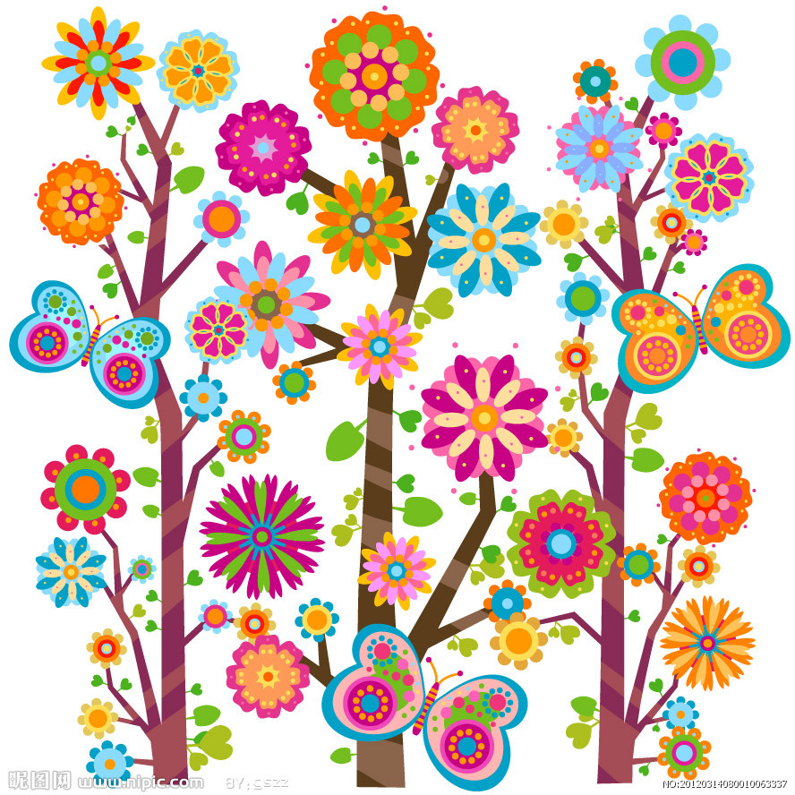
我拔出那跟随我多年的佩剑，剑还是一如既往锋利，在月光下闪动着，然而我的心却不同以往。
走下酒楼，我感到前所未有的迷惘和无力，原来熟悉的道路，如今也似乎变得陌生的起来。
我避开来往的车马，走出城门。城外，我站在河畔，回首望向城中，那是我曾经风光过的地方，然而风水轮流转，谁能想到曾经饱受赏识的人，如今却被逐出皇宫。
行路难，行路难，多歧路，今安在？我不经意间吟唱出几句诗来，随后，我又自嘲般笑笑，这世间还会有谁欣赏我的才华呢？
河边，一位老人正在垂钓，我忽然想起了姜子牙和伊尹的故事，他们到暮年才被人发现，赏识，我相比他们还有漫长的时光，又何必如此悲观消极呢？我思索着。
我又拔出了我的佩剑，月光下剑未改半点锋芒，我又为何在这短暂的时光中便迷失了自己的方向。曾经那个意气风发的我去哪里了？
我忽然醒悟，人生中又怎么会没有阻碍，我如果现在就被这点困难击倒，又怎能实现我的远大的抱负？
一切似乎都变得不重要了。功,名,利,禄，一切终会散去，但唯有我自己不能改变人生的方向，不能因一时意气风发和挫折而迷失方向。
回首，长安城中依旧灯火通明，我收起剑，大步向城中走去。

听夜
九6班 马虹焱
天黑了，请闭眼，用耳朵聆听，用心去感受一场来自昆虫王国的音乐盛典。
听！风吹过树旁，树叶沙沙作响，这是曲子的篇头。不一会蝈蝈、蛐蛐小声的迎合着，青蛙先生登场了，一声下去所有的声音一起发出，高音部的蝉们毫不费力的随合着。睁开眼睛的麻雀们亲不自禁的舞动起来，还有些则坐在伴侣身旁一同欣赏。
听！蝉的独唱部分到了，那响亮的声音清脆入耳，几乎所有声音都是它的陪衬他们的声音充满了激情和对生活美好的向往。这美好的声音吸引了许多爱慕者，蝉儿们拔出不住与他们情定终生。
听！青蛙先生故意唱的很大声，告诉蝉先生们要有绅士风度，然而蝉先生只当耳旁风，无奈只好演唱安眠曲。所有的声音都放缓放慢，麻雀们顿生睡意，一个个飞回自己安馨的小屋里躺下慢慢睡着了。
听！为什么声音越来越小，原来乐队的成员们听着自己的安眠曲睡着了。剩下的也只是勉强撑着。溪水流动的声音和树叶发出的声音越来越清晰，仿佛置身于大自然中，不舍离去。
午夜的钟声响了，青蛙先生叫醒了所有人，大家纷纷回去睡觉了。后来几天，大家不知为何都踊跃参加音乐会，似乎青蛙先生察觉了什么，带着夫人和孩子离开了。演出再无法像以前那样，听众也越来越少，最终解散了，但是音乐会的歌曲却总是在耳畔回响。每次只要有这个声音总能睡个好觉。
不久，又有一支乐队产生了，原来这是青蛙先生的后代，他们已成长为英俊的少年和貌美的姑娘，他们一心只想完成父亲最后的心愿。
听夜是用心去听，他们虽不是最好听的，却是最怀念的；他们不是最大的，却是最有力的。我爱这乐队，也爱听夜，也只有夜晚才是最宁静、最舒适的时候。

听另一个世界
九6班 潘佳
世上有许许多多美妙的声音，如：雨儿滴滴答答的声音，小鸟叽叽喳喳的声音，小西和华流淌的声音，还有鱼儿咕咕嘟嘟吐泡泡的声音……可你曾注意到那风儿轻拂万物呼呼的声音，其实风儿一直都在我们的身边，只是你很少去留意它，在乎它。
风儿时而像活泼的少女一般轻快的从你身边跳过，似乎想对你说:“我们一起玩儿，朋友。”时而像慈祥的母亲一般，充满爱意的抚摸你，好像在说:“别怕，有我在，孩子。”时而像身强体壮的战士一般他着沉重的步伐从你身边跑过，宛如在说:“加油，一起奋斗，同志。”
风儿很贴心，天冷了，秋风告诉你多穿点衣服；天热了春风告诉你，该换掉厚衣了；下雨啦，他有凉意来提醒你一遍天了，该躲躲了；天晴了，他又暖意来告诉你不必再躲在树底下了。风儿比孩子还要调皮，吹动着小花小草，让他们轻快的在风中的摇篮里摇摆；比母亲还要慈祥，关心你；比英勇的战士还要有力量，可以让树失去平衡力，左右的晃动。
是风儿让世间万物更加富有了生命，否则当你一眼望去，只有一大片的花草树木，都只是像木头人一样傻傻的站在那儿一动不动，失去了生机与活力。风儿的作用不仅如此，它还会给世界，社会带来一种用处很多的能量——风能。
听风，听出了欢快，听出了孤独，听出了勇敢，坚强。看！那摇摆的小草，是风拨动的闲情；听！那清脆的风铃声，是风谱写的音符；闻，那花草的芳香，是风带来的生机。风，来无影去无踪，悄悄的风儿走了，正如分儿悄悄的来，它挥一挥衣袖，不带走一片云彩。

在夜晚中的等候
九6班 巢鑫宇
夜逐渐降临在了城市上空,在我的视线中几乎没有东西在移动.夜已深,在白天里,还欢快作声的树木到了夜晚竟显得如此恐怖,在风的呼唤下,向你伸出了魔爪。
我站在一盏路灯下,向着街道的远方不停地眺望,期盼着一件白色的衣服出现在眼前.时间在流散,一群群看不见而又模模糊糊的声音响起,是何声?是远处的狗在向着什么鸣叫;是蝙蝠用他们宽而长的翅膀划破着硕大的夜幕的声音；是几只失眠的知了在百般无趣地低唱……而在一盏尚未熄灭的路灯下，是我，是我在等你回来。
天已经很深了，我的心中充满了不安，仿佛怕你会出事一样。但我心里十分清楚，你比我成熟许多。在这无边无际的黑夜中，终于只剩下了黑与几颗星。当我抬头仰望它们时，竟发现它们竟如此得明亮，如此耀眼，在夜空中忽明忽暗，仿佛是在夜空中的一盏盏蜡烛，随时会被风吹灭
百般无聊的我已经要放弃等待的想法，但我并没有离开，因为我认为你应该很快就会回来了。果然，不知何时，一个身穿白色衣服的人出现了这就是你，你终于回来了。这个世界瞬间就明亮了，你的步伐是那样急促，就像一个走失了却又找到自己的道路的孩子。
你可知道，这一夜，在这一条街上，唯一的灯，唯一的人，是在等你的回来。




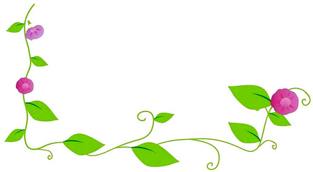 温馨的设计
九6班 查铭怡
愿把自己设计成银杏树上的一片叶子与他时刻在一起。
在我家的后院有一棵银杏树，他可谓是从小陪我长到大，我与这棵银杏树早已有了深厚的感情，我仿佛就是那棵银杏树上的一片银杏叶。
夏天银杏叶是碧绿的，银杏的叶薄薄的，有大也有小，形状也是千姿百态：有的像一只要起飞的蝴蝶，去探索新的世界，有的像一朵朵含苞含苞待放的花骨朵，正在蓄式着等待开放，有的像一把扇子轻轻摇曳，给人带来凉爽的风，有的像一只小小鸟在树枝上欢快的歌唱。我为我感到骄傲，因为我是这千姿百态的树叶中的一分子。
到了深秋，银杏的叶子从绿绿变到了金黄，从远处看好像一片金黄的云霞，在天边展现出了自己的美丽。金黄的银杏叶在秋风姑娘的带领下随风而动，就像一只只可爱的蝴蝶在树枝上展现自己美丽的舞蹈，又一阵风吹过，地上又满是银杏叶了，像给大地铺上了一层金黄的地毯，灿烂无比。树叶又从树枝上盘旋着落到地上，时而飞上天，时而落到地上，好像和大地在玩捉迷藏。在夕阳的照耀下金黄的银杏叶反应出了五光十色的色彩。我为我感到无比的自豪，因为我有这么美丽的颜色和身姿。
冬天的银杏早已落光了，树叶也变得光秃秃了，而我这片小小的银杏叶也早已回顾了大地，等待第二年春天的到来，为给大树养足的养分，让他第二年，更有活力，我为我感到高兴，因为我是大树养分的提供者，我为我的责任感到自豪。
一个温馨的设计，那定是我变成一片小小的一银杏叶体味四季的变化。

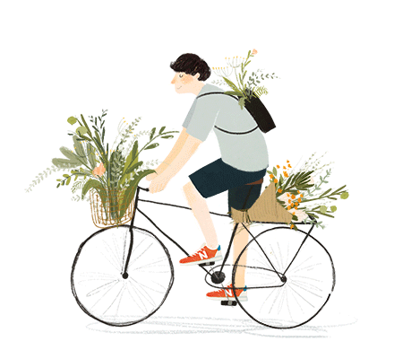



听德
九6班 包正慧
朦胧的月色依旧笼罩着大地，万物褪去了生机一班的沉寂，宛如一个落魄的少年，在微暗的烛光中寻找着回家的路。
街区附近的各种嘈杂声吵醒了正在睡梦中的我，我迷迷糊糊地睁开眼睛，走向窗边搜寻那“罪恶的根源”，却听到一种极为悦耳的声音，虽然零散枯燥却不乏一种有节奏的音韵美，定睛一看，原来是清理街道的保洁阿姨扫落叶发出的“沙沙沙”的声音。这种声音的来源，虽然只是扫帚和地面间再普通不过的摩擦，但我总觉得这声音如交响乐一般整齐划一，悦耳动听，令人闻之忘俗。或许这不是来自音间，而是来自弹奏师。
众所周知，清洁工是一种任务繁重又不得人赞赏的工作，工作的平凡仿佛也决定了这种职业的贵贱和待遇。我听别人说起清洁工的月工资不到两千，再加上打扫的都是脏乱差的角落，又要在黎明前完成工作，所以少有人干，干的人大多是朴素的长者。从他们工作的“音符”来看，是勤快的节奏，是热爱工作的折射，是激动人心的跳动的音符，好似没有辛苦难耐的工作，没有不公正的待遇，那这一切就都是子虚乌有的吗？
如果你经常在街道上打转，就应该不难发现，时不时有成年人和小孩做着与他们倒行逆施的事，如乱丢纸屑，如随地吐痰，这些都会让人打扫起来感到反胃、恶心，想半途而废，可是这些爷爷奶奶们呢，他们把困难化作了前进的不竭动力，以欢喜心待生活，以积极心除障碍，用每一次踏踏实实地打扫换来了辛勤的结晶和极少数人的尊敬。这倒又令我想起他们平时的寡言少语，从不邀功，歌颂自己用一颗罕见的无怨无悔的心态做这份艰难的工作，用一个少有的德字对待所有轻视自己的人和不如意的事。
从这不绝的音符中，我听到了他们平日的苦楚与无奈重；从这跳动的音符中，我听到了他们对待不如意的激情昂扬；从这美丽的音符中，我听到了他们对岗位的热爱和对工作的尊重。他们就是持之以恒、无怨无悔，最美丽的清洁工。
少年的脸庞似乎多了几分沧桑，却总也抹不去他火热的内心和美好的品德。



雨中漫步
九6班 吕静
今天，天空灰蒙蒙的，阴沉沉的，看不真切。
中午过去没多久，天空中淅淅沥沥的下起了小雨，一滴一滴的与雨水像是一个个小仙子，从天庭而下，挥一挥衣袖，带走了空气中的尘埃。留下了阵阵清新。飞去了大地上，为世间万物弹奏了一首震人心魄的乐曲。
我撑一把雨伞，静静的走在乡间的小路上。雨水滴滴嗒嗒的打在雨伞上，冲刷在耳边，像是在演奏一场美妙的音乐。雨渐渐大了起来，风吹动了衣衫，雨透过雨伞渗入衣襟，令人忍不住打了个寒颤。空中的鸟儿禁受不住雨水的击打，匆匆忙忙的想躲起来，却不幸地撞上了楼房的窗户的玻璃上，头冒金星的躲进窝中。继续向前走去，沿途的小草经过雨水的浇洗显得更加精神，花儿经过雨水的倾洒显得更加妖艳，土地经过雨水的冲刷显得更加肥沃。而我的心在这雨水的洗涤下显得更加明净。
不知不觉的走到了湖边，静静的站在雨中，看着眼前的湖水，被雨滴拍打的泛起了水泡，和水中嬉戏的鱼儿吐的泡泡混在了一起，那些泡泡似一个个跳动的音符，演奏着动听的美妙的水上乐曲。雨越下越大起来，湖面上漫起了阵阵水雾，似仙境一般缥缈梦幻。
我喜欢这种感觉，让我放空了身体和心灵，倾听自然，融入自然。

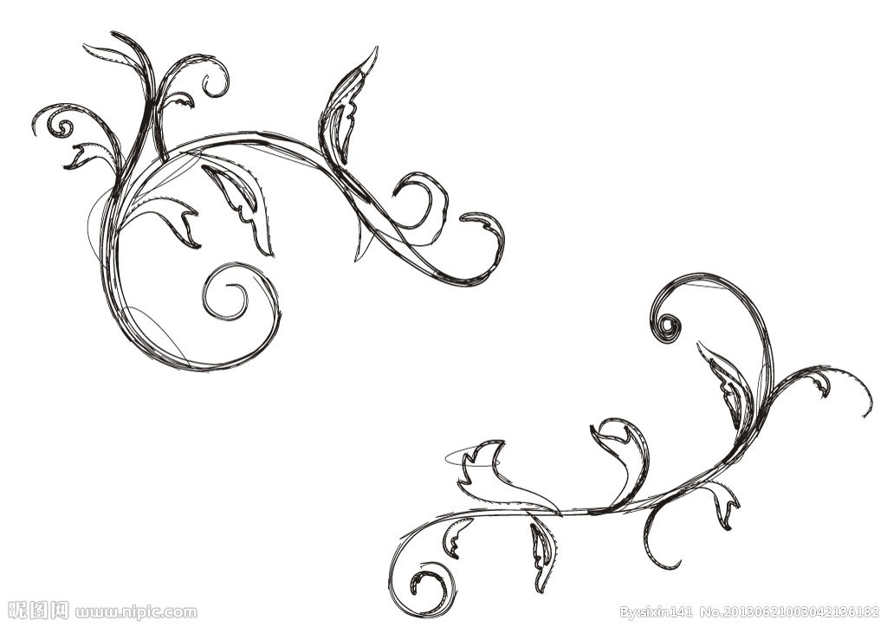

听风
九6班 张子毅
那是期末考试前的一个夜晚，我正在熬着夜复习功课。已经11点多了。夜深人静，仿佛整个世界只有我和那呼呼地风声。
记忆中以往的风是温柔的，清凉的给人惬意的感觉，我常在饭后在郁郁葱葱的树间小路上散步，静静的聆听风轻拂树叶时发出沙沙的响声。让人抛却一切郁闷和忧愁，随风远去。
而今晚的风却格外的与众不同，透过窗户望去，那苍劲的松树被这突如其来的狂风击打着，树干在剧烈的摇动，树枝在狂风的作用下，被压的喘不过气来，她仿佛在说：“没有人会来帮你的，你只能靠自己。”狂风越来越猛烈，树叶漫天飞舞，任由狂风肆虐摧残。这里面夹杂着树叶的哭泣声以及狂风骄傲的笑声，这声音直逼进我的内心，仿佛这就是一场战争，风便是最终胜利者。
接着狂风透过树林，以着更为强硬的姿态进击窗户，这次攻击显然更为猛烈，窗户被击打着，时不时的发出阵阵颤动声，但是窗户仍然不放弃，顽强的抵御着，狂风吹响了最后的战斗号角，像无数个拳头，重重地砸在窗户上，但窗户凭借着不服输的信念和坚持到底的意志，最后战胜了狂风。
我猛然一醒，这狂风不就是眼前的期末大考吗？我一定要像窗户一样，不向困难低头，不被坎坷所击垮，征服人生道路上的艰难险阻，“让暴风雨来的更猛烈些吧。”因为，我相信会有彩虹。
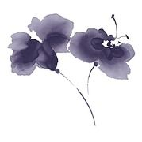


夏夜奇景
九6班 潘静
黑，渐渐布满了天空，无数的星挣破黑的帷幕，像调皮的小孩探了出来。夏夜的潮气在空气中慢慢地浸润，扩散出一种伤感的氛围。抬头仰望天空，点点星光闪耀着，围绕着明亮的月光，伴随着皎洁的月光撒向大地。
走在幽静的一路上，大地已经沉睡，除了微风轻轻地吹着，除了偶然一两声狗的吠叫，冷落的街道是寂静无声的，向着小河边走去，此时似乎是一场演奏会的举行。听！这声音一会儿像是高低起伏的海浪，一会儿像是风平浪静的湖泊，一会儿像是水珠滴落无边无际的海的一阵清脆声，一会儿又像是笛子奏起的乐曲。这时，我仿佛置身于一个属于音乐的世界。睁开双眼，月光照射在水面上，活像一幅水中镜月图。
来到公园里，树木笔直的站在公园道路两旁，就像一个个哨兵。只要仔细侧耳倾听，就会有“沙沙”“呱呱”的声音，这是夏夜的小夜曲。草丛中，很多昆虫们都睡觉了，只有蝈蝈和夏蝉用它们那响亮的歌喉唱出清脆的歌伴人们入睡。大树也睡了，不再舞动树枝了。
来到一片小树林，隐隐约约能看见点点星光，像极了星星点缀在绿意中，夏夜，一切都显得缥缈、朦胧，似乎连空气都变的清新香甜的。在树林、丛草间，流莹飞起来了：三三两两、忽前忽后，时高时低，那么轻俏，飘忽，好像一些看不见的小精灵提着绿幽幽的灯笼，飞来飞去，那美妙的形象和色彩，确实是迷人的。
闭上眼睛，感受着夏天的微风，迎面吹来，仿佛有一股暖流流进我的心里，是温暖的感觉。月亮像一位温柔的母亲用她那细腻的手，抚摸着万物。繁星像一双明亮的眼睛，用她那真诚的目光，走进人们的内心。

把花种在自己的心里
九6班 汤洋庆
生命本没有色彩，过程给了它缤纷；生命本没有芳香，过程给了它花香；生命本是一朵白色的纸花，过程却给了它的缤纷的芳香！
白·梅花
不知屈原投江时是不是一身素衣？只是当时空中雨丝点点，轻飞曼舞，我觉得只有白色才是屈原的本色，只有梅花才是屈原的生命之花。
深沉的民族情结，爱国情愫使得屈原“宁赴常流”、“葬身鱼腹”，体现了他高洁的贞操和不屈的精神，体现了他对理想和正义的执着追求！虽零落成泥碾作尘，但我们依然觉得花种在我们心里。
红·康乃馨
如果说岳飞的一生是红色的，那一定是壮烈的红；如果说岳飞的一生是盛开的康乃馨，那么他的母亲便是祖国。
他把一生献给祖国，奋勇杀敌，锐不可当，可是他却挡不住连发12道金字牌班师诏。岳飞壮志难酬，只好挥泪班师。终于，夕阳下，一个高大的身影消逝在天地间。
一朵红色康乃馨虽枯萎在山脚下，但我们依然觉得花种在我们心里。
黑·玫瑰
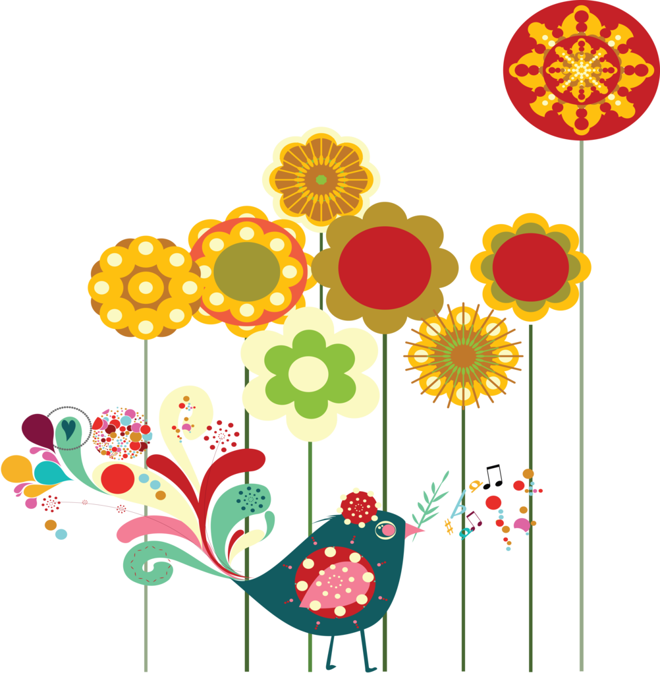
玫瑰是带刺的，谁也不敢轻举妄动，而黑色的玫瑰更是仿佛不可接近的。鲁迅偏偏就是那么一朵黑色的玫瑰。他用黑色的眼睛在寻找光明。在那个黑色的社会中，只有他醒了，别人都还在沉睡，于是他试着唤醒人们。他身上长着刺，却只刺那些统治黑暗的刽子手，坚持“韧的战斗”，留下花种在我们心中。
把花种在自己的心里！

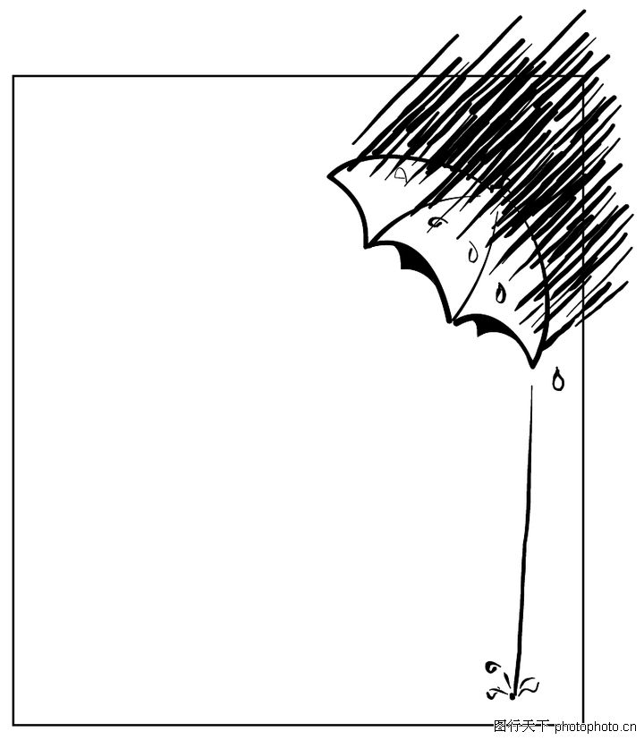
父母爱的表达方式
九6班 查铭怡
我喜欢一个人紧挨着另一个人，不轻易触碰，就这样欣赏人世间那一刹那亮丽的风景线，享受那片刻的安宁。
当你独自走在林间小道上，感受风儿轻抚你的脸，闻到花儿的芬香时，你会感受到世界的美好；当你回到家中，看到父母熟悉的脸庞，听到他们亲切的问候，你会感到无奈，但也不会厌烦。我们来到这个世上，能看到无限美好的风光，应当感谢带我们到世上来的父母。
现在，我们渐渐长大，渐渐远行，已经不再是不懂事的小孩子了。儿时的宠溺，也不会再有了，虽然做不到为父母买这买那，为他们筹办母亲节、父亲节，但起码的孝顺我是要有的，在父母孤单的时候，我可以放下手中的手机、电脑，去陪伴他们，走进父母的内心。
说到父母，可能好几天都说不完，从我还是个黄毛丫头，到现在，父母已经陪伴我走过十几年，但是，家还是那个家，从未有过变化，还是如此温暖。而父母，却不像这个住过多年但风光依旧的房子。时间不会停止，为父母是个头发，我能抓到几根白发，父母慢慢老去，他们会离开我，不会伴我终身，而我也不可能一直像小时候那样依赖着他们，因为我长大了。我现在能做到的，是听父母的话，不让父母操心，在这有限的时光里多陪伴父母，多与父母谈谈心，永远不要觉得时间过得太慢，其实它流逝的很快，在不知不觉中，与父母的相处时间会变少，即使如此你也不会发觉，永远也不嫌他们唠叨，他们也完全只是为我们好，父母偶尔会为我们做好吃的，对待他们如此来势汹汹的爱，我也会全然接受，这是父母的一片心意。
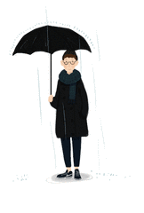
看完整本书，也许我最大的收获是对父母的，他们最开始生下了我们，给了我们一个温暖的家，给我们吃给我们穿，现在还在供我们上学，不要总是埋怨他们，他们只不过是换了一种方式来表达他们对我们的爱。父母给予我的让我一辈子也还不清，也许我能够作到多陪陪他们，给他们讲一些有趣的事。其实钱并不那么重要，够花不就可以了吗?从父母那里学到的不光是做人的道理，更多是生活的经验。
因此我会好好孝顺父母让时间这份美好的温柔持续下去。爸爸妈妈，我爱你们！

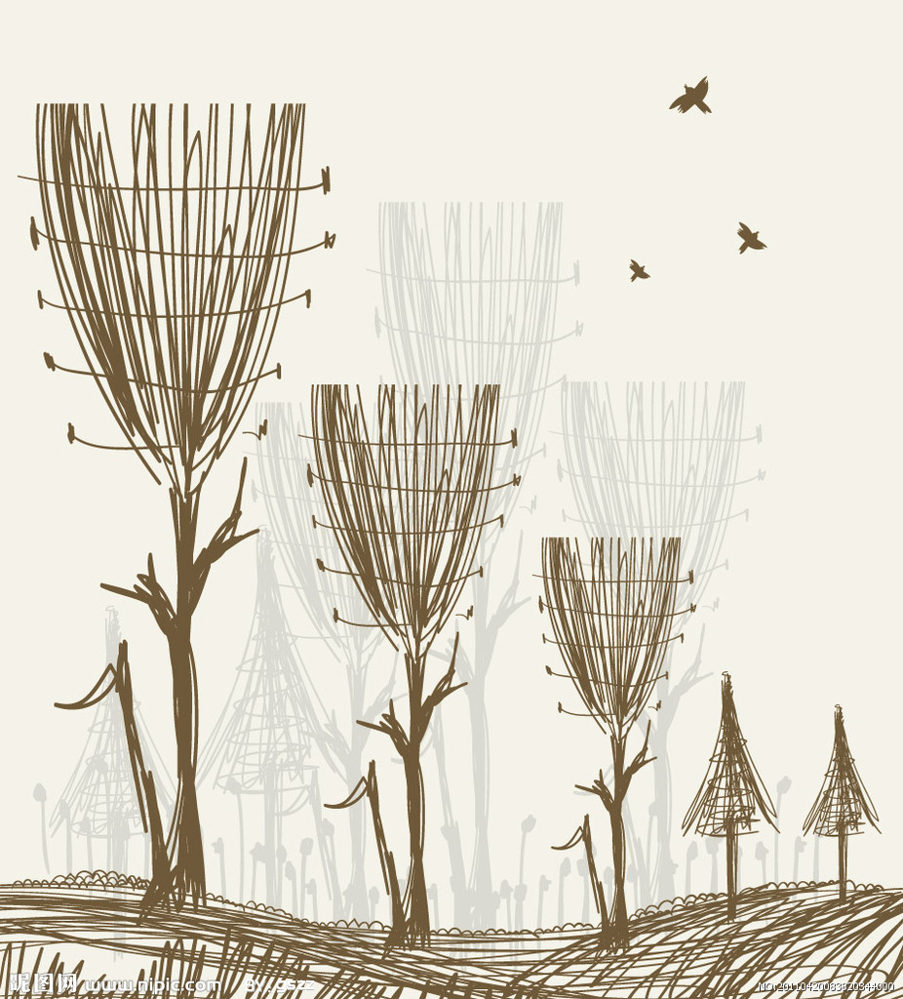
美好的事
九（6）班 郭萱
温柔是一个美好的词，其实最初我看到这本书名时，也是好奇、疑惑的，为什么说世界是温柔的？带着好奇的心思最终读起了这本书。
书本的背面写过一段话：人生的美好是无穷尽的，只要你有心投靠美丽。所以有人说贫穷而能听到风声也是好的。何况，我真是一无所有的时候，我还可以在自己的居室里独对夕阳的美好。甚至，我可以对那轮夕阳说：你整个儿就是我的呢！让人快慰的事，夕阳并不责备我的贪婪。于是，一些简简单单的日子里，我不惧怕贫穷的劳碌，我庆幸，我能以一颗丰盈的心小心地爱着我拥有的生活。
当我将一个一个故事看完，每次都能被这生动的情节感动到，我赞叹母爱的伟大，感叹世间的人情冷暖，叹息世人的爱恨情仇······或许这本书教会了我面对生活的艰难必须能够坚持，时光荏苒，白驹过隙，在人生的岁月中我们要经历的太多，才能退去年少时的青涩，在这不断磨练的过程，你会遇到刻骨铭心的痛苦，你会得到知心朋友的眷顾，你会体会到深秋的一抹牵念，你会感受到人间的爱情、亲情、友情。
这是一篇散文，这篇文章回忆了曾经过去的往事，素心暖暖，让心沉寂。在这个寒冷的冬季，一家人围在暖暖的小炉旁，诉说着冬季的物语，让今年的冬天不再感到寒冷，倍感温馨。冬末，煦煦的阳光洋洋洒洒的照进了小屋。这种景象，自然我也是盼望不已。纵然世界有时是虚伪、残忍、现实的，但人心是美好的，每个人不都希望自身以及身边的人都能够生活的幸福和快乐，因为着自己的梦想和愿望，为着重要的人，奋力一拼、奋力一搏，无论结果怎样，无论自身怎样，却都是自己的努力换来的。有的人认为幸福亦是简单的也是难求的，可有的人认为珍惜现在所拥有的，珍惜身边每一个对你好的人，地球这么大，能相遇，就是一种缘分。
人生就像白纸，自己描绘自己的命运。既然我们生存在这世上，不如就让自己活得有意义一些，做一些自己喜欢的事情，让自己的生活充实，开开心心的过每一天。人生可以很美丽，也可以很晦暗，就看你怎么去面对了。

错过
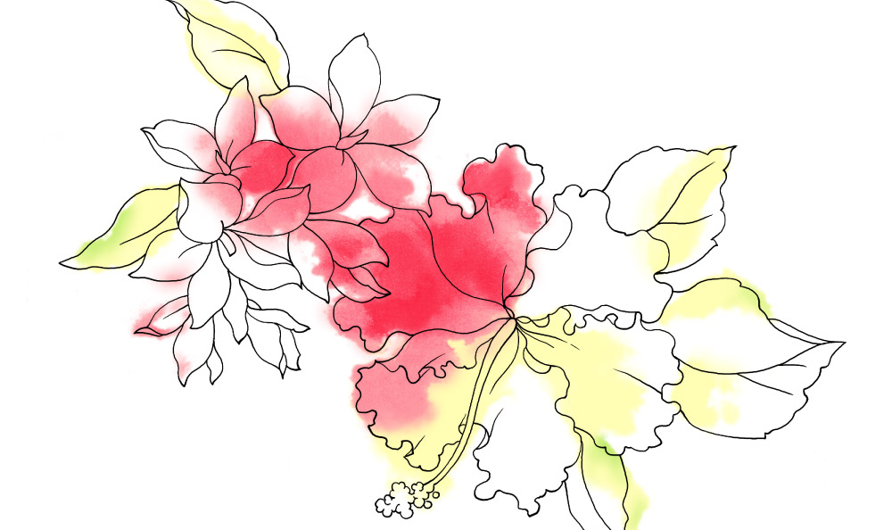
九（6）班 曹楠
每当城市的清晨来临，我们才如梦初醒，美好的幻想就像是泡沫一触即破，我们想象中的风景总会很好，但现实总是不尽如人意，我们胆怯、害怕失败，兜兜转转。最终想象依然是想象，我们挥霍着时光还总是自我安慰，就这样一点一点错失了原本在我们身边最好的风景。
风吹花落，云卷云舒，山腰间岚烟弥漫，想象着柠檬树上细碎的白花瓣落下，像是一场清新的雨，浸入心里，细碎的香气夹杂在风里，吹入了心田，可再怎么美好也只是像少女傻傻地幻想，梦醒时分，原本嘴角扬起的弧度僵住了，可能这就是现实吧，敲碎一切的美好。
我们每天忙忙碌碌，有没有注意过路过的身边的风景，可能是没有吧，有没有享受大自然给我们带来质朴的小美好，答案应该也是没有。
每当城市的夜晚来临，街边的路灯又再次亮起，昏黄的灯光陪伴一个又一个路人走过回家的路，他们可能孤独却又假装快乐，为了回到家中不让家人担心，又或者是为了在职场中生存，劳碌了一天只能轻轻地叹息一声，再继续往前走，是啊，有人在前方等你，等你实现可能不切实际的诺言，等你随口一提的实现，人生就像是一个车站，一站站向前，你不知道是否应该在这站点下车还是继续探索未知的旅途。我们迷茫过.寻找过.碌碌无为过.孤单过也不甘平凡过，为的不就是实现那本不存在的幻想吗？我们的目光从身边的风景到远处的梦想，即使遥不可及也要奋力实现，不要错过身边的风景，也不要忘却原本的理想。
城市中的一些人，他们清醒着，却又孤独着，他们迷茫着，却又收获着，放眼身边，当你无聊得一遍又一遍放着看过数次的电影，就有人在为梦想努力奋斗，当你与伙伴嬉戏打闹.无所事事时，你们就可能错过了最好的风景，错过了最好的时光，错过了一直在远方等你的人。


黄 昏
九（6）班 谢 鹏
乡村的黄昏绚丽多彩，它不仅美在外表，还美在我们的心灵，渲染洗涤我们，我爱乡村的黄昏。
清晨，太阳苏醒，慢慢飘浮上来。一旁的白云向两边退去，给太阳留下一个宽广的空间，当太阳升到终点时，便停下了，它浑身上下散发出耀眼的金，闪闪发光，惹得我们睁不开眼，太阳把身上的温暖传递给我们每一个人，让原本那些寒冷刺骨的人们变得精神焕发，而太阳并不满足这些，不断地释放身上的热量，好像要把整个天下照耀得金光闪闪，连一处黑暗的角落也不放过，让所有的人都知道它的威力所在。
一天过去了，太阳也累了，身上的热量也在一点一点地收回，它躲在了山后，只露出了一半的身体，这时，天空变得不再那么耀眼，但是在这湛蓝的画卷上，太阳添了一笔橘红色的阳光，把这天空衬托得更加祥和，温暖和安静。云雾 慢慢地飘散，给这黄昏中的阳光披上了一层薄薄的白纱，朦朦胧胧，若隐若现。而那正在树林中弹琴的蟋蟀，歌唱的知了，舞动的蝴蝶，也都停了下来，不愿打破这安详美好的环境。所有的一切都安静下来，耳旁只听到呼呼的风声，黄昏中的太阳不知不觉沉了下去，不知是谁打翻了墨汁，把天空染成了黑色，那全身带着闪光的星星和月亮出来巡逻了，她们的出现，给那原本黑暗的天空增添了不一样的美景。连那些胆小的老鼠，蚂蚁都出来活动，蟋蟀、知了开始了它们新的演奏，蝴蝶翩翩起舞，寂静的森林里一下子热闹了不少，好像在举办着一场宴会。
乡村的黄昏能使人浮躁的心安静下来，给平凡的村庄增添了浓郁的气息，我爱乡村的黄昏！

